提醒：请诚信应考，考试违规将带来严重后果！
教务处填写：
____年___月___日
考 试 用
专业班级：学号：姓名：
装订线（题目不得超过此线）
湖南大学课程考试试卷
湖南大学教务处
湖南大学课程考试试卷

课程名称： 高等数学A(1) ；课程编码： GE03025 ；
试卷编号： A ；考试形式： 闭卷 ；考试时间： 120 分钟。
题 号 | 一 | 二 | 三 | 四 | 五 | 六 | 七 | 八 | 九 | 十 | 总分
应得分 | 15 | 56 | 20 | 9 |  |  |  |  |  |  | 100
实得分
评卷人

(请在答题纸内作答！)
一、填空题(每小题3分，共15分)

1. 数列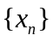有界是数列收敛的 (在“充分”、“必要”和“充分必要”三
者中选择一个填入)条件.
- 函数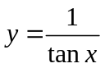的间断点是 .
- 抛物线在其顶点处的曲率半径= .
- 曲线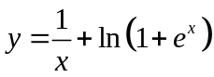的水平渐近线方程为 .
- 心形线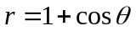的全长为 .

- 计算题(每小题8分，共56分)
- 求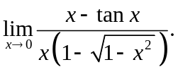
- 设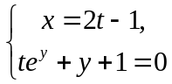确定函数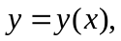 求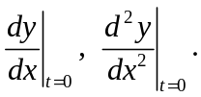
- 求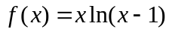在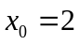处的带有佩亚诺余项或拉格朗日余项的3阶泰勒公式.
- 求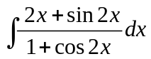
- 求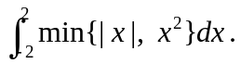
- 计算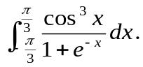
- 求微分方程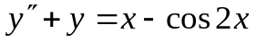的通解.

三、应用题(第一小题12分，第二小题8分, 共20分)
1. 设抛物线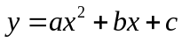经过原点，当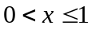时，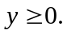 又已知该曲线与直线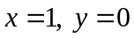所围平面图形面积为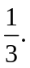 试确定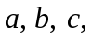 使该平面图形绕轴旋转一周所
生成的旋转体体积最小，并求出最小值.

- 一曲线通过点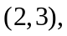 它在两坐标轴间的任一切线线段均被切点所平分，建立该曲线
所对应的微分方程，并求这条曲线方程.

- 证明题( 9分)
设奇函数在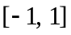上具有二阶导数，且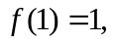 证明：
- 存在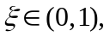 使得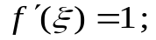
- 存在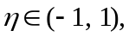 使得